ПО для работы стоматологической клиники. Программа разделяется на несколько частей.

1. Сервер
   * Будет работать круглосуточно для обеспечения не перебойного доступа к записи в клинику
   * Обработка запросов от всех пользователей вне зависимости от системы
   * Обращение к базам данных и формирование готовых записей.
   * Отправка результатов по запросу (только сервер имеет доступ напрямую к БД)
2. Для администратора (кассира)
   * \*Иметь доступ к просмотру броней
   * Иметь доступ к редактированию всех записей
   * Данные о текущей записи (дата + время, длительность, предполагаемая работа, стоимость)
   * Где он сможет смотреть расписание всей клиник в таблице по дням и часам
   * \*Иметь доступ к редактированию наименования и стоимости услуг
   * \*Иметь доступ к кассе, видеть весь поток денег в стоматологии (зарплаты персоналу, затраты на материалы, прибыль и тд.)
3. \*Для доктора
   * Будет у каждого доктора своя учетная запись (логин + пароль)
   * Где он сможет смотреть свое расписание в таблице по дням и часам
   * Смотреть данные о пациенте и его прошлых визитах
   * Данные о текущей записи (дата + время, длительность, предполагаемая работа, стоимость)
   * Смотреть свою зарплату за текущий месяц за УЖЕ проделанную работу
4. \*Для пациента (Asp / Android)
   * Смотреть расписание докторов для выбора даты и времени брони на выбранную услугу (эту бронь потом администратор должен корректировать и подтверждать по телефону)
   * Видеть прайс лист стоматологии
5. \*Руководитель клиники
   * Самый высокий доступ ко всем данным
   * Просмотр/редактирование всех записей в клинике
   * Добавление новых докторов и другого персонала
   * Доступ к кассе

\*Развитие на будущее (дипломная работа)

\*\*База данных будет немного изменена в ближайшем будущем

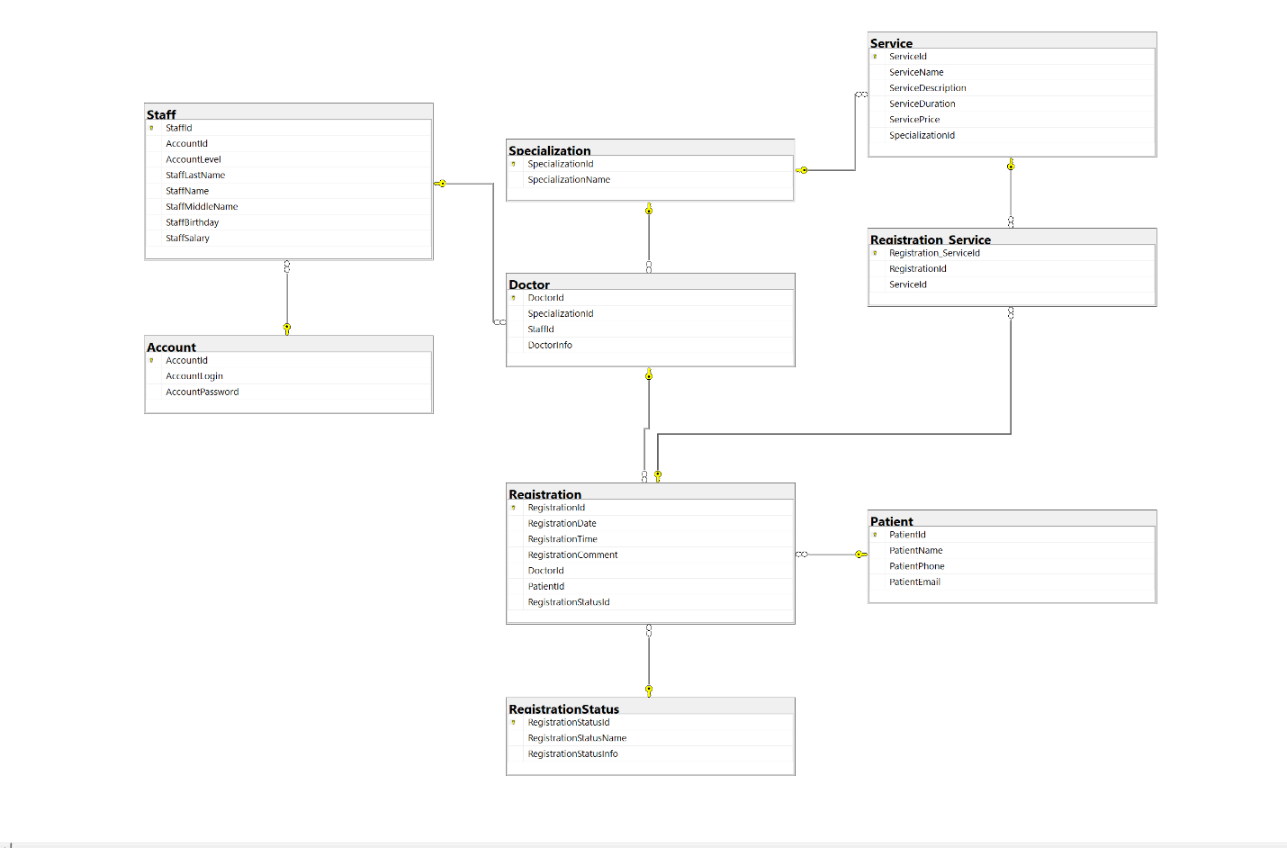

Технологии: C# .Net Framework, Entity Framework, Ado.NET, WPF , MVVM, TCP , BLL, DAL, Mapping

GitHub: <https://github.com/ITpapers-DentistryCRM/CoralDent/tree/dev>

(private repository) Курсовая весит очень много, залить ее в майстат нельзя. Могу открыть доступ к репозиторию.